

**电气与计算机工程学院**

课程名称： 软件测试与质量保证

实验题目： 第1章 软件测试

2022年 3月 3日

**附：实验报告**

专业： 计算机科学与技术 年级： 19级 完成日期： 2022年3月3日

学号： 1920118009 姓名： 姜灏 成 绩：

**BUGID：00001**

**缺陷名称**：玩家通过指令屏蔽所有敌方玩家后，再使用录制DEMO的质量即可再让屏蔽消失，但一旦靠近被屏蔽过后的玩家，计分板会再次显示该玩家被屏蔽。

BUT Title: After the player shields all enemy players through the command, the quality of the recorded demo can be used to make the shielding disappear. However, once close to the shielded player, the scoreboard will show that the player is shielded again.

|  |  |  |  |
| --- | --- | --- | --- |
| 产品名称  Product Name: | CSGO | 提交人 | 姜灏 |
| 模块 |  | 处理人： | ASOLMN |
| 严重程序 | Low-低 | 状态： | New |
| 优先级别 | Low-低 | OS: | WIN 10 |
| 版本： | 1.38.0.3 | 可以重现（是/否） | 是 |
| 修订信息： |  |  |  |

**预处理：**

1. 运行CSGO游戏
2. 开始比赛
3. 打开指令框
4. 运行指令

**详细描述（复现步骤）：**

1. 进入游戏比赛
2. 按住`键打开指令框
3. 输入屏蔽所有敌方指令：cl_mute_enemy_team 1
4. 打开计分板查看效果
5. 重新打开指令框，输入record 1
6. 靠近敌方玩家
7. 重新打开计分板查看屏蔽情况

**预期结果：**

R3：输入cl_mute_enemy_team 1 后，屏蔽所有敌方

R4：输入 record 1，解除屏蔽

R5：靠近之前被屏蔽的玩家，计分板显示正常

**实际结果：**

R3：输入cl_mute_enemy_team 1 后，屏蔽所有敌方

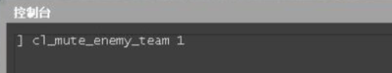

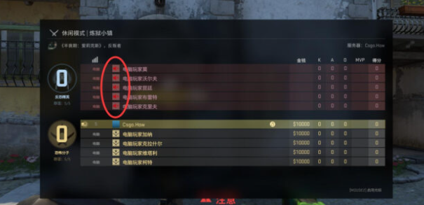

R4：输入 record 1，解除屏蔽

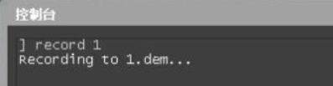

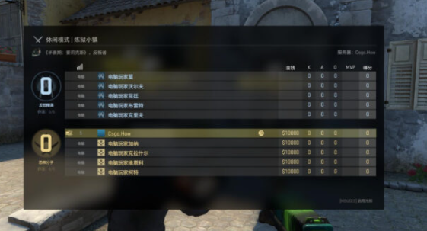

R5：靠近之前被屏蔽的玩家，计分板显示被屏蔽

